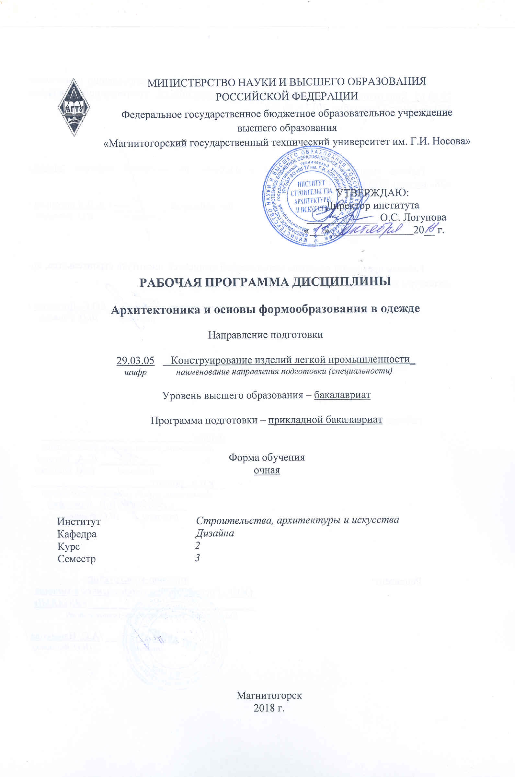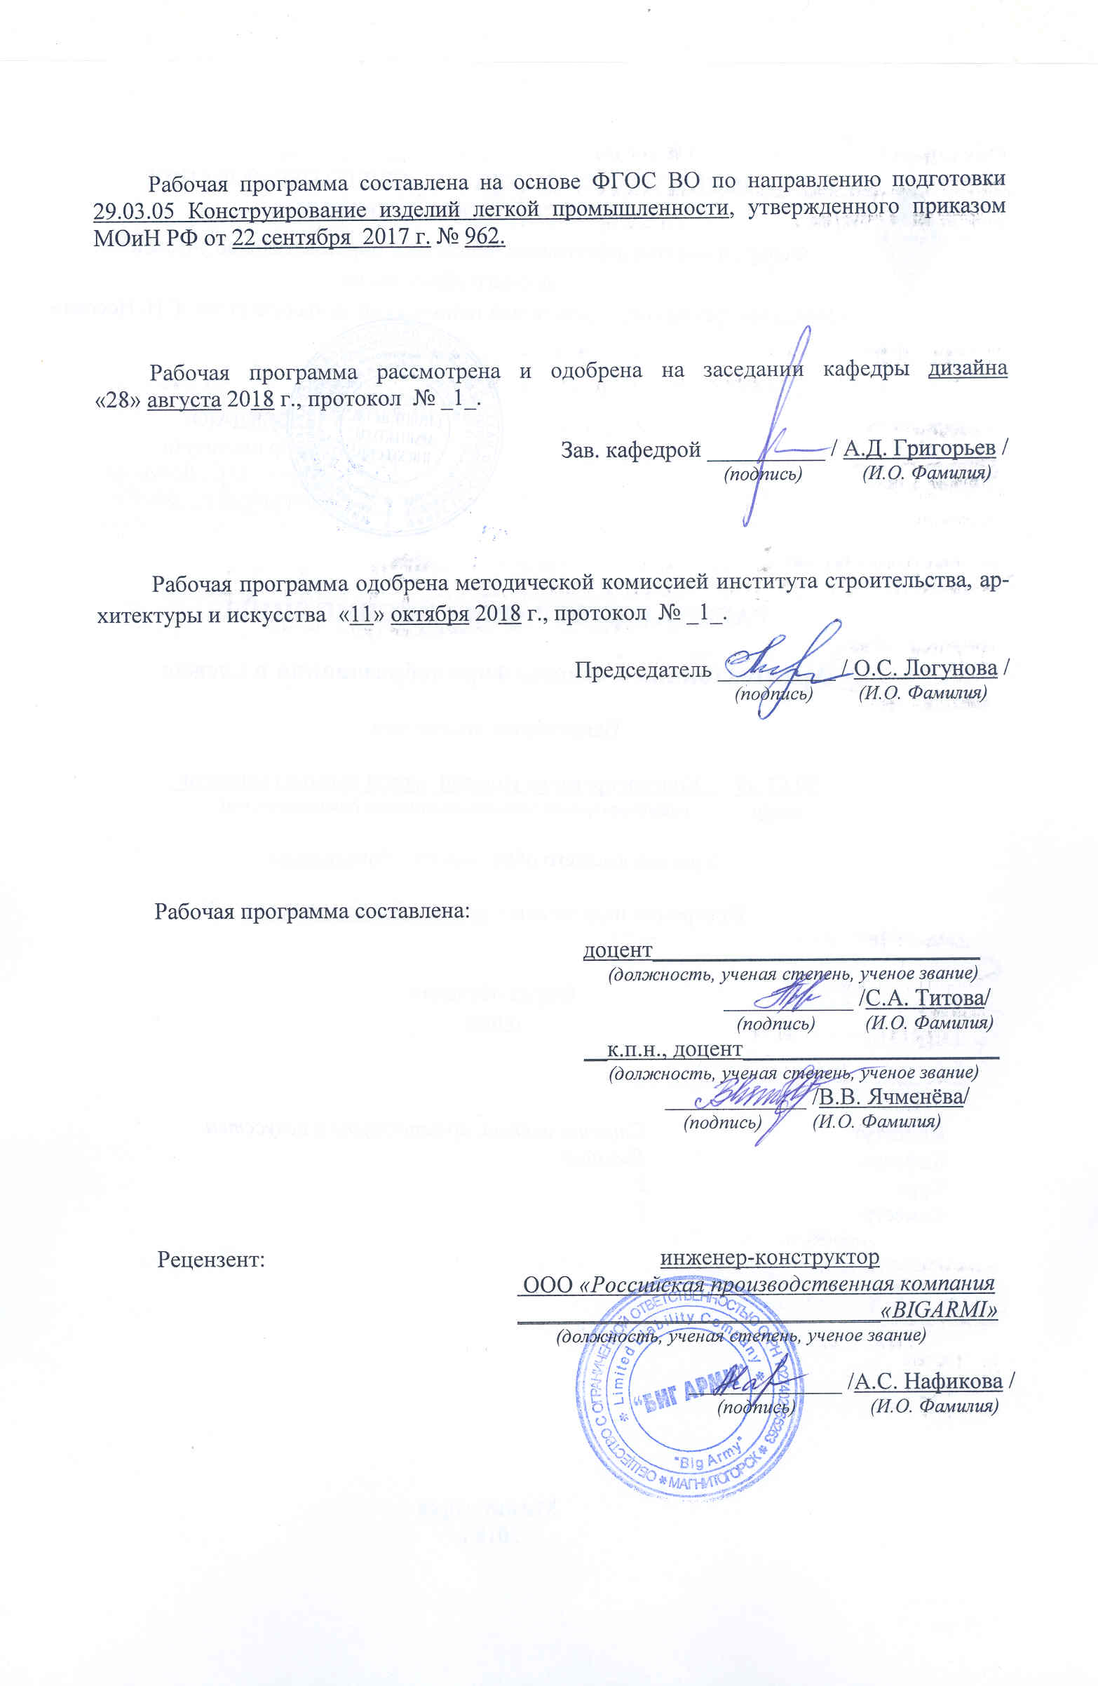

# C:\Users\user\AppData\Local\Temp\Rar$DI00.943\СКИп-18.png**1 Цели освоения дисциплины**

Основной целью курса «Архитектоника и основы формообразования в одежде» является формирование образного объемно-пространственного мышления; лепка объемной формы условной модели, переход от элементарного понимания костюма, как набора плоских деталей, к профессиональной передаче в реальном объекте основных законов композиции

# 2 Место дисциплины в структуре образовательной программы подготовки бакалавра

Дисциплина относится к вариативной части образовательной программы.

Для ее усвоения необходимы знания и умения предшествующих дисциплин: «Основы профессионально-технической деятельности», «Начертательная геометрия и компьютерная графика».

Знания (умения, владения), полученные при изучении данной дисциплины будут необходимы при изучении дисциплин: «История костюма и моды», «Конструирование изделий легкой промышленности».

**3 Компетенции обучающегося, формируемые в результате освоения   
дисциплины (модуля) и планируемые результаты обучения**

В результате освоения дисциплины (модуля) «Архитектоника и основы формообразования в одежде»обучающийся должен обладать следующими компетенциями:

- готовностью изучать научно-техническую информацию, отечественный и зарубежный опыт (ПК- 6);

- готовностью осуществлять авторский контроль за соответствием рабочих эскизов и технической документации дизайн-проекта (ПК-13)

| Структурный элемент  компетенции | Планируемые результаты обучения |
| --- | --- |
| ПК-6: **готовностью изучать научно-техническую информацию, отечественный и зарубежный опыт** | |
| Знать | основные определения и понятия тектоники, архитектоники;  тектонические системы костюма;  средства формообразования костюма |
| Уметь | анализировать конструктивную целесообразность форм в архитектуре и дизайне костюма. |
| Владеть | способами оценивания значимости и практической пригодности инновационной продукции |
| ПК-13: готовностью осуществлять авторский контроль за соответствием рабочих эскизов и технической документации дизайн-проекта | |
| Знать | Анализировать поступающую информацию, осознание накопленных знаний |
| Уметь | Решать практико-ориентированные задачи |
| Владеть | Практическими навыками при решении производственных задач |

# **4 Структура и содержание дисциплины (модуля)**

Общая трудоемкость дисциплины составляет 3 зачетные единицы 108 часа:

– лекций – 17 акад. часов;

- практических – 17 акад.часов;

– самостоятельная работа – 73.05 акад.часов;

- интерактивных – 14 акад. часов;

- ВНКР – 0,95 акад. часа

– зачет в 3 семестре.

| Раздел/ тема  дисциплины | Семестр | Аудиторная  контактная работа  (в акад. часах) | | | Самостоятельная работа (в акад. часах) | Вид самостоятельной  работы | Форма текущего контроля успеваемости и  промежуточной аттестации | Код и структурный  элемент  компетенции |
| --- | --- | --- | --- | --- | --- | --- | --- | --- |
| лекции | лаборат.  занятия | практич. занятия |
| * 1. Введение в предмет «Архитектоника объемных форм».   Основные термины и понятия архитектоники. Формообразование.  Объемно-пространственная структура костюма.Тектоника материалов для одежды.  Тектонические системы костюма. | 3 | 6 | - | 4 | 4 | Индивидуальные задания | Текущий контроль успеваемости | ПК- 6  ПК-13  зув |
| **Итого по разделу** | 3 | **6** | **-** | **4** | **4** | **Промежуточный контроль (просмотр)** |  | ПК- 6  ПК-13  зув |
| 1. Гармонизация объемно-пространственной структуры.   Основные виды и категории композиции. Основные законы композиции.  Комбинаторное формообразование. | 3 | 4 | - | 8 | 10 | Индивидуальные задания | Текущий контроль успеваемости | ПК- 6  ПК-13  зув |
| **Итого по разделу** | 3 | **4** | **-** | **8** | **10** | **Промежуточный контроль (просмотр)** |  | ПК- 6  ПК-13  зув |
| 3. Приёмы архитектоники плоского листа.  Бумагопластика. | 3 | 4 | - | 8 | 10 | Индивидуальные задания | Текущий контроль успеваемости | ПК- 6  зув |
| **Итого по разделу** | 3 | 4 | - | 8 | 10 | **Промежуточный контроль (просмотр)** |  | ПК- 6  **зув** |
| 4.Объемно-пространственная композиция.  Организации элементов объема.  Комбинаторика объемно-пространственных форм. | 3 | 3 | - | 4 | 10 | Отчет по индивидуальному заданию | Текущий контроль успеваемости | ПК- 6 зув |
| **Итого по разделу** | 3 | **3** | **-** | **4** | **10** |  |  | ПК- 6 зув |
| 5.Выполнение зачетной работы | 3 | **-** | **-** | 12 | 20.05 | Промежуточный контроль (просмотр) | Текущий контроль успеваемости | ПК- 6  ПК-13  зув |
| **Итого по разделу** | **3** | - | - | **12** | **20.05** | **Промежуточный контроль (просмотр)** |  | ПК- 6  ПК-13  зув |
| **Итого по дисциплине** | **3** | **17** |  | **36** | **73.05** |  | **Зачет** | ПК- 6  ПК-13  зув |

# *5 Образовательные и информационные технологии*

Реализация компетентностного подхода предусматривает использование в учебном процессе активных и интерактивных форм проведения занятий в сочетании с внеаудиторной работой с целью формирования и развития профессиональных навыков обучающихся.

При обучении студентов дисциплине «Художественное оформление швейных изделий» используются следующие образовательные технологии:

1. **Традиционные образовательные технологии** ориентируются на организацию образовательного процесса, предполагающую прямую трансляцию знаний от преподавателя к студенту (преимущественно на основе объяснительно-иллюстративных методов обучения).

Применяемые формы учебных занятий с использованием традиционных технологий:

Информационная лекция – последовательное изложение материала в дисциплинарной логике, осуществляемое преимущественно вербальными средствами (монолог преподавателя)

Практическое занятие, посвященное освоению конкретных умений и навыков по предложенному алгоритму.

2. **Технологии проблемного обучения** – организация образовательного процесса, которая предполагает постановку проблемных вопросов, создание учебных проблемных ситуаций для стимулирования активной познавательной деятельности студентов.

Применяемые формы учебных занятий с использованием технологий проблемного обучения:

Практическое занятие на основе кейс-метода – обучение в контексте моделируемой ситуации, воспроизводящей реальные условия научной, производственной, общественной деятельности. Обучающиеся должны проанализировать ситуацию, разобраться в сути проблем, предложить возможные решения и выбрать лучшее из них. Кейсы базируются на реальном фактическом материале или же приближены к реальной ситуации.

3. **Игровые технологии** – организация образовательного процесса, основанная на реконструкции моделей поведения в рамках предложенных сценарных условий.

Применяемые формы учебных занятий с использованием игровых технологий:

Ролевая игра – имитация или реконструкция моделей ролевого поведения в предложенных сценарных условиях.

4. **Технологии проектного обучения** – организация образовательного процесса в соответствии с алгоритмом поэтапного решения проблемной задачи или выполнения учебного задания. Проект предполагает совместную учебно-познавательную деятельность группы студентов, направленную на выработку концепции, установление целей и задач, формулировку ожидаемых результатов, определение принципов и методик решения поставленных задач, планирование хода работы, поиск доступных и оптимальных ресурсов, поэтапную реализацию плана работы, презентацию результатов работы, их осмысление и рефлексию.

Применяемые формы учебных занятий с использованием технологий проектного обучения:

Информационный проект – учебно-познавательная деятельность с ярко выраженной эвристической направленностью (поиск, отбор и систематизация информации о каком-то объекте, ознакомление участников проекта с этой информацией, ее анализ и обобщение для презентации более широкой аудитории).

5. **Информационно-коммуникационные образовательные технологии** – организация образовательного процесса, основанная на применении специализированных программных сред и технических средств работы с информацией.

Применяемые формы учебных занятий с использованием информационно-коммуникационных технологий:

Лекция-визуализация – изложение содержания сопровождается презентацией (демонстрацией учебных материалов, представленных в различных знаковых системах, в т.ч. иллюстративных, графических, аудио- и видеоматериалов).

# *6 Учебно-методическое обеспечение самостоятельной работы обучающихся*

Самостоятельная работа включает в себя подготовку к занятиям: поиск и изучение литературы, написание реферата по выбранной теме, подготовка к защите реферата: устное сообщение содержания темы на практическом занятии. Список рекомендуемых тем для самостоятельных работ в форме рефератов и докладов остается открытым, т.е. каждый студент может сам сформулировать тему.

***1.Перечень контрольных вопросов к зачету:***

|  |  |
| --- | --- |
| 1. Классификация искусств и место дизайна в этой классификации. 2. Виды архитектонического творчества. 3. Цели и сущность дизайнерской деятельности. 4. История возникновения дизайна как вида профессиональной деятельности. 5. Суть и значение архитектоники. 6. Внутреннее содержание объекта дизайна и его компоненты. 7. Форма объекта дизайна как взаимосвязь структуры и пластической оболочки. 8. Тектоника и тектонические системы в костюме. 9. Информативность формы объектов дизайна. 10. Характеристики и качественная сторона архитектоники. 11. Принципы художественно-образного мышления, их краткая характеристика. 12. Факторы, способствующие восприятию форм материальной среды в качестве художественных образов. 13. Знаковый сигнал и знак в визуальном языке дизайна. 14. Семантика простейших геометрических фигур. 15. Текст и код в знаковом языке дизайна. 16. Символ и его разновидности. 17. Знак и виды знаков. 18. Средства художественной выразительности дизайна. 19. Знаково-коммуникативная функция костюма. 20. Правила комбинаторного формообразования. 21. Значение и область комбинаторного формообразования. 22. Метод индивидуального проектирования. 23. Метод проектирования «разное из одинакового». 24. Костюм в системе промышленного проектирования. 25. Применение принципов бионического формообразования.  |  | | --- | | 26.Определение понятия «тектонический принцип выразительности».  27.Определение понятия архитектонической выразительности.  28. Тектоническое решение формы.  29. Система связей между элементами формы.  30. Законы распознавания структуры формы.  31.Виды тектонических систем объемно-пространственных структур.  32.Особенности тектоники тканей.  33.Влияние структуры трикотажа на его пластические свойства.  34. Примеры каркасных и монолитных тектонических систем в материалах для одежды. |    35.  Определение понятия «тектоника костюма».  36.  Виды тектонических систем костюма.  37.Отличительные особенности тектонических систем костюма.  38.Способы формообразования оболочковых систем костюма.  39.Примеры каркасных систем в костюме.  40.Система связей между элементами формы костюма.  41.Факторы, влияющие на способность тканей к формообразованию.  42.Способы образования и фиксации формы деталей одежды.  43.Пути расширения ассортимента текстильных волокон.  44.Новые текстильные волокна и материалы. |

# *7 Оценочные средства для проведения промежуточной аттестации*

**а) Планируемые результаты обучения и оценочные средства для проведения промежуточной аттестации**

| Структурный элемент  компетенции | Планируемые результаты обучения | Оценочные средства |
| --- | --- | --- |
| **ПК-6 готовностью изучать научно-техническую информацию, отечественный и зарубежный опыт** | | *Перечень тем рефератов:*   1. Фигура и цвет. Особенности использования рисунка как элемента отделки. 2. Новые микростили в одежде. Элементы отделки. 3. Современная отделка в костюме. 4. История и современность в отделке – явление неразделимое. 5. Новые тенденции в оформлении современного костюма 6. Зрительное восприятие конструктивно-декоративных линий в костюме в теории зарубежной и отечественной. 7. Стиль в одежде. Основная характеристика по этапам развития костюма. 8. Ткани, цвет, орнамент как основное оформление исторического костюма. 9. Приёмы гармонизации композиции костюма. 10. Закономерности композиции костюма. 11. Фактура и декоративные отделки. 12. Декоративные отделки в детской одежде. 13. Декоративные отделки в нарядной женской одежде. 14. Декоративные отделки в нарядном мужском костюме. |
| Знать | отличия в этапах проектирования арубежного и отечественного производства; |
| Уметь | оценивать значимость и практическую пригодность полученных результатов использовать результаты отечественных (включая собственные) наработки |
| Владеть | навыками целостного подхода к анализу проблем  навыками оценки достижений на основе знания исторического контекста их создания |

|  |  |  |
| --- | --- | --- |
| ПК-13: готовностью осуществлять авторский контроль за соответствием рабочих эскизов и технической документации дизайн-проекта | | |
| Знать | Анализировать поступающую информацию, осознание накопленных знаний | Разработка творческой коллекции изделий с использованием приемов декоративной отделки |
| Уметь | Решать практико-ориентированные задачи |
| Владеть | Практическими навыками при решении производственных задач |

**б) Порядок проведения промежуточной аттестации, показатели и критерии оценивания**

В процессе изучения дисциплины осуществляется текущий и периодический контроль за результатами освоения учебного курса. Текущий контроль осуществляется непосредственно в процессе усвоения, закрепления, обобщения и систематизации знаний, умений, владения навыками и позволяет оперативно диагностировать и корректировать, совершенствовать знания, умения и владение навыками студентов, обеспечивает стимулирование и мотивацию их деятельности на каждом занятии. Текущий контроль осуществляется в форме устного опроса (собеседования).

Периодический контроль, цель которого обобщение и систематизация знаний, проверка эффективности усвоения студентами определенного, логически завершенного содержания учебного материала осуществляется в форме защиты практических работ.

Итоговый контроль по дисциплине осуществляется в конце семестра в форме зачета.

*– зачтено*

*–не зачтено*

# 8 Учебно-методическое и информационное обеспечение дисциплины (модуля)

а) Основная **литература:**

1. Кузьмичев, В. Е.  Конструирование костюма : учебное пособие для вузов / В. Е. Кузьмичев, Н. И. Ахмедулова, Л. П. Юдина ; под научной редакцией В. Е. Кузьмичева. — 3-е изд., испр. и доп. — Москва : Издательство Юрайт, 2020. — 543 с. — (Высшее образование). — ISBN 978-5-534-07158-0. — Текст : электронный // ЭБС Юрайт [сайт]. — URL: <https://urait.ru/bcode/454437> (дата обращения: 09.11.2020).
2. Докучаева, О. И. Архитектоника объемных структур : учебное пособие / О. И. Докучаева. — Москва : ИНФРА-М, 2020. — 333 с. - ISBN 978-5-16-010874-2. - Текст : электронный. - URL: <https://znanium.com/catalog/product/1068661> (дата обращения: 09.11.2020). – Режим доступа: по подписке.
3. Композиция костюма : учебное пособие для вузов / В. В. Ермилова, Д. Ю. Ермилова, Н. Б. Ляхова, С. А. Попов. — 3-е изд., испр. и доп. — Москва : Издательство Юрайт, 2020. — 449 с. — (Высшее образование). — ISBN 978-5-534-07169-6. — Текст : электронный // ЭБС Юрайт [сайт]. — URL: <https://urait.ru/bcode/454256> (дата обращения: 09.11.2020).

**б) Дополнительная литература:**

1. Рисунок: Учебное пособие / В.И. Жабинский, А.В. Винтова. - М.: НИЦ ИНФРА-М, 2014. - 256 с.: 16. цв. ил.; 70x100 1/16. - (Среднее профессиональное образование). (переплет) ISBN 978-5-16-002693-0, 500 экз.

2. История архитектуры: Учебное пособие / Н.В. Бирюкова. - М.: НИЦ Инфра-М, 2013. - 367 с.: 60x90 1/16. - (Среднее профессиональное образование). (переплет) ISBN 978-5-16-006329-4, 1000 экз.

3. Основы художественного конструирования: Учебник / Л.И. Коротеева, А.П. Яскин. - М.: ИНФРА-М, 2011. - 304 с.: 60x88 1/16. - (Высшее образование). (обложка) ISBN 978-5-16-005016-4, 300 экз.

4. Основы художественного конструирования: Учебник / Л.И. Коротеева, А.П. Яскин. - М.: НИЦ ИНФРА-М, 2013. - 304 с.: 60x88 1/16. - (Высшее образование: Бакалавриат). (обложка) ISBN 978-5-16-005016-4, 200 экз.

5. Материалы для отделки одежды: Учебное пособие / Н.Г. Бессонова, Б.А. Бузов. - М.: ИД ФОРУМ: НИЦ Инфра-М, 2013. - 144 с.: ил.; 60x90 1/16. - (Высшее образование). (обложка) ISBN 978-5-8199-0532-6, 500 экз.

6. Данилова О.Н., Шеромова И.А., Еремина А.А. Архитектоника объемных форм: Учебное пособие.– Владивосток: Изд-во ВГУЭС, 2005.– 100 с.

7. Титова С.А., Лымарева Ю.В. Художественное оформление швейных изделий: [Электронный ресурс] : учебно-методическое пособие /Юлия Владимировна Лымарева, Светлана Александровна Титова; ФГБОУ ВО «Магнитогорский государственный технический университет им. Г.И. Носова». – Электрон.текстовые дан. (53,3 Мб). – Магнитогорск : ФГБОУ ВО «МГТУ», 2017. – 1 электрон.опт. диск (CDR).– Систем.требования : IBM PC, любой, более l GHz ; 512 Мб RAM ; 10 Мб HDD ; МS Windows XP и выше ; AdobeReader 8.0 и выше ; CD/DVD-ROM дисковод ; мышь. – Загл. с титул. экрана.. № гос. регистрации ЭИ

8. Ильяшева Е.В. Влияние внешнего образа потребителя на форму и конструкцию одежды [Электронный ресурс]: учебно-наглядное пособие/ Е.В. Ильяшева – Магнитогорск: МГТУ, 2017. – 248 с. № гос регистрации: 0321701954. Дата регистрации:19.07.2017.

9. Материаловедение (Дизайн костюма): Учебник / Е.А. Кирсанова, Ю.С. Шустов, А.В. Куличенко, А.П. Жихарев. - М.: Вузовский учебник: НИЦ Инфра-М, 2013. - 395 с.: 60x90 1/16. (переплет) ISBN 978-5-9558-0242-8, 1000 экз.

в) **Методические указания:**

1. Титова С.А. Методические указания к самостоятельной работе по дисциплине «Рисунок и живопись» для обучающихся по направлению 262200.62 «Конструирование изделий легкой промышленности». Магнитогорск: Изд-во Магнитогорск. гос. техн. ун-та им. Г.И.Носова, 2015. 37 с.

г) **Программное обеспечение** и **Интернет-ресурсы:**

Перечень программного обеспечения :

|  |  |  |
| --- | --- | --- |
| Наименование ПО | № договора | Срок действия лицензии |
| MS Windows7 | Д-1227 от 08.10.2018  Д-757-17 от 27.06.2017 | 11.10.2021  27.07.2018 |
| VS Office 2077 | № 135 от 17.09.20007 | бессрочно |
| Kaspersky Endpoint  Security для бизнеса  Стандартный | Д-300-18 от 21.03.2018  Д-1347-17 от 20.12.2017  Д-1481-16 от 25.11.2016 | 28.01.2020  21.03.2018  25.12.2017 |
| 7 Zip | Свободно распространяемое | бессрочно |

1. Международная справочная система « Полпред» polpred.com отрасль «Образование, наука».- URL: <http://education.polpred.com/>.

2. Национальная информационно-аналитическая система – Российский индекс научного цитирования (РИНЦ). - URL: <http://elibrary.ru/project_risc.asp>.

3. Поисковая система Академия Google (Google Scholar). - URL: <http://scholar.google.ru/>.

4. Информационная система – Единое окно доступа к информационным ресурсам. - URL: <http://window.edu.ru/>.

5. Федерально государственное бюджетное учреждение «Федеральный институт промышленной собственности». – Режим доступа: <http://www1.fips.ru/>.

6. Библиотека ФГБОУ ВПО «МГТУ»: URL - <http://www.magtu.ru/>.

7. Библиотека учебной и научной литературы: URL - [http://www.I-U.ru](http://www.i-u.ru/).

8. Государственная публичная научно-техническая библиотека России: [URL](http://www.gpntb.ru/) -[http://www.gpntb.ru](http://www.gpntb.ru/).

9. Официальный сайт Диссертационного фонда Российской государственной библиотеки: URL – <http://diss.rsl.ru/>.

10. Официальный сайт Российской национальной библиотеки: URL – <http://www.nlr.ru>.

11. Сайт Библиотеки России: URL – <http://www.libs.ru/>.

# **9 Материально-техническое обеспечение дисциплины (модуля)**

Материально-техническое обеспечение дисциплины включает:

| Тип и название аудитории | Оснащение аудитории |
| --- | --- |
| Учебные аудитории для проведения занятий лекционного типа | Мультимедийные средства хранения, передачи и представления информации |
| Учебные аудитории для проведения практических занятий, групповых и индивидуальных консультаций, текущего контроля, и промежуточной аттестации. | Наглядный материал.  Образцы контрольных работ |
| Учебные аудитории помещения для самостоятельной работы обучающихся. | Персональные компьютеры с пакетом MS Office, выходом в Интернет и с доступом в электронную информационно-образовательную среду университета.  Электронный учебно-методический комплекс «Конструирование швейных изделий» Ильяшева, Е.В. – 45 Мб. – 1 электрон. Опт. Диск (CD-ROM). Систем. Требования: ПК Pentium, Microsoft Internet Explorer 6.0. |
| Помещение для хранения и профилактического обслуживания учебного оборудования. | Шкафы и стеллажи для хранения учебно-наглядного материала, учебно-наглядных пособий и учебно-методической документации. |